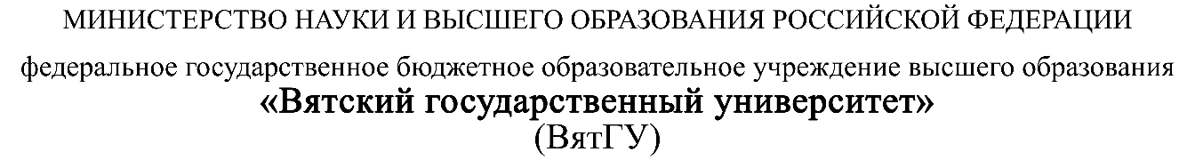
Колледж ВятГУ

ОТЧЕТ
ПО ПРАКТИЧЕСКОЙ РАБОТЕ №1
«Настройка удаленного репозитория»
«МДК 06.02 Инженерно-техническая поддержка сопровождения информационных систем»

Выполнил: студент учебной группы
ИСПк-306-52-00
Боков А.С.

Преподаватель:
Самоделкин П.А.

Киров
2026
Цель работы
Получение практических навыков работы с репозиторием проекта GitHub: создание и настройка удалённого репозитория, систематизация в нём результатов учебных работ, настройка параметров доступа и проверка доступности репозитория средствами системы контроля версий Git.

Задание
1. Зарегистрироваться на сервисе https://github.com, если это не было сделано ранее.
2. Скомпоновать и систематизировать все разрозненные удалённые репозитории, созданные ранее под лабораторные работы.
3. Настроить параметры доступа к удалённому репозиторию так, чтобы с результатами работы можно было ознакомиться.
4. Указать ссылку на репозиторий в отчёте по практической работе.

Результаты выполнения задания

1 Регистрация учётной записи на сервисе GitHub
Учётная запись на сервисе GitHub была создана ранее, поэтому повторная регистрация не требовалась. Параметры учётной записи:
– логин (username) — vasyapetkin;
– отображаемое имя — ALEXANDR;
– дата регистрации — 30.03.2026;
– адрес профиля — https://github.com/vasyapetkin.

Вход в учётную запись выполняется по паре «логин — пароль» с подтверждением по адресу электронной почты, указанному при регистрации. Общий вид страницы профиля с перечнем принадлежащих пользователю репозиториев приведён на рисунке 1.
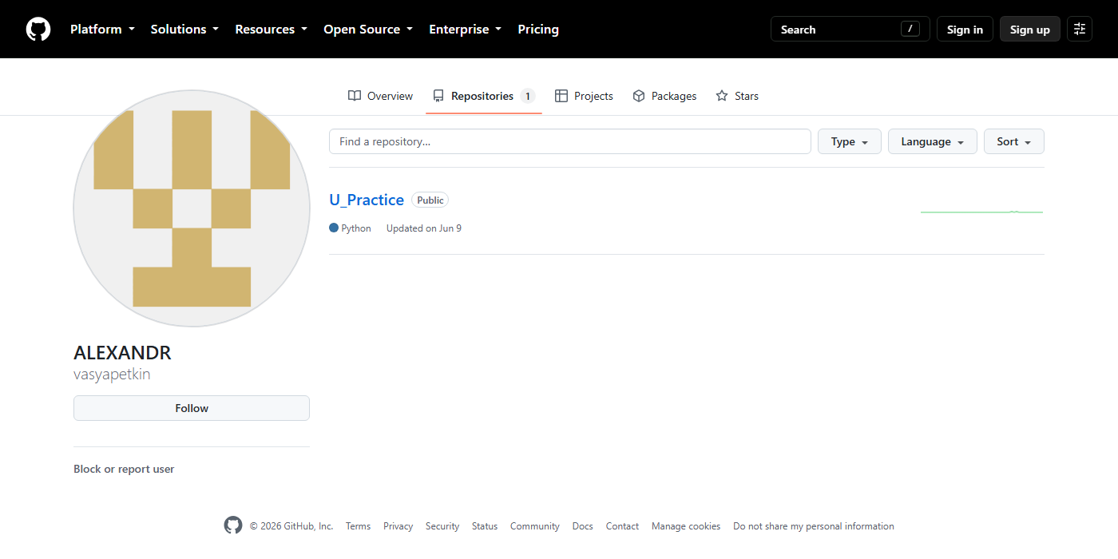
Рисунок 1 — Страница профиля пользователя vasyapetkin, вкладка Repositories
2 Компоновка и систематизация удалённых репозиториев
Результаты ранее выполненных учебных работ хранились локально, разрозненно и без единой точки доступа, что затрудняло их проверку. Для устранения этого недостатка все работы сведены в один удалённый репозиторий U_Practice (от англ. University Practice). Вариант с единым репозиторием выбран по следующим причинам:
– преподавателю для проверки достаточно одной ссылки вместо нескольких;
– история изменений всех работ хранится в одном месте и просматривается одной командой git log;
– репозиторий клонируется одной командой, при этом загружаются сразу все работы;
– отсутствует необходимость отдельно настраивать права доступа для каждого репозитория.

Характеристики репозитория после систематизации:
– имя репозитория — U_Practice;
– владелец — vasyapetkin;
– основная (главная) ветка — main, других веток не создавалось;
– история изменений — два коммита: 42b4708 «Initial commit» (создание репозитория и файла README.md) и bba0305 «Add files via upload» (загрузка файлов работы);
– основной язык проекта, определённый сервисом автоматически, — Python (100 %).

Текущее состояние репозитория, перечень файлов и содержимое файла README.md, который GitHub отображает на главной странице проекта, приведены на рисунке 2.
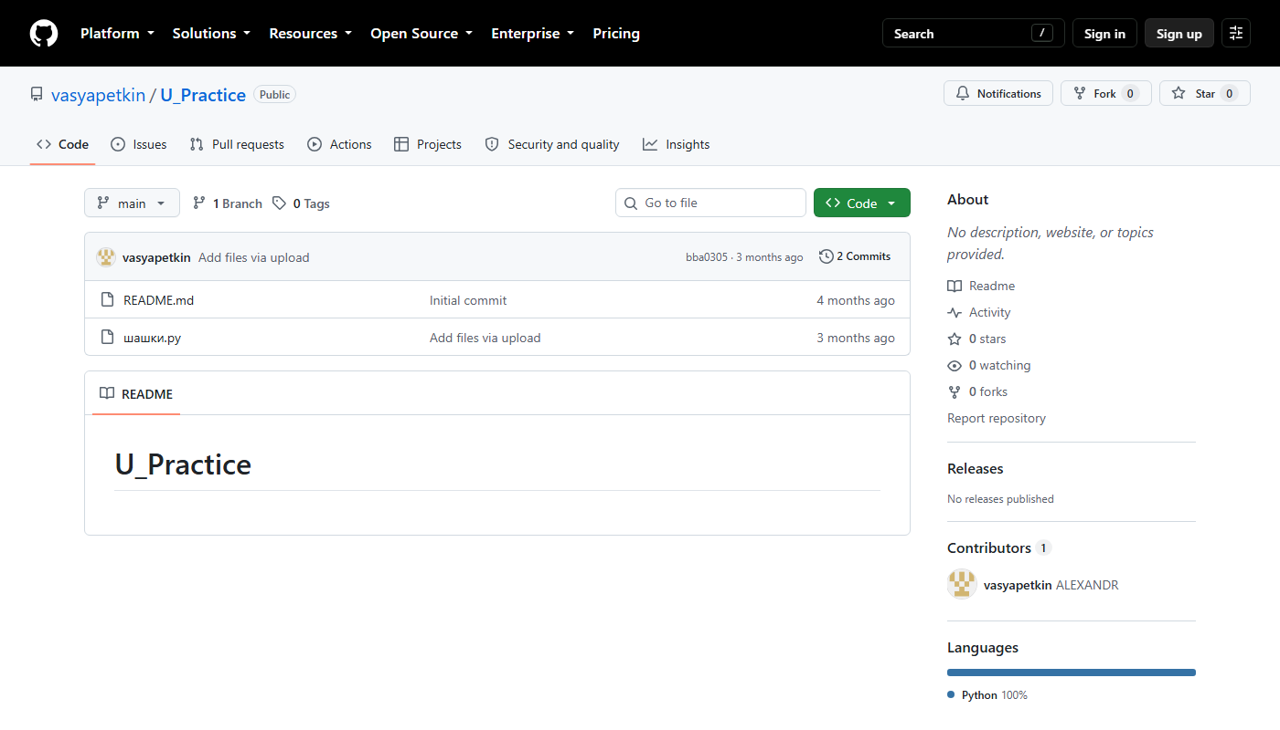
Рисунок 2 — Главная страница удалённого репозитория U_Practice
3 Настройка параметров доступа к репозиторию
Сервис GitHub предоставляет два уровня видимости репозитория, приведённые в таблице 1.
Таблица 1 — Уровни доступа к репозиторию на сервисе GitHub
Уровень видимости | Кто может просматривать | Кто может вносить изменения
Public (открытый) | Любой пользователь сети Интернет, в том числе без авторизации на GitHub | Владелец и участники, приглашённые владельцем (Collaborators)
Private (закрытый) | Только владелец и приглашённые им участники | Владелец и приглашённые участники

Для репозитория U_Practice установлен уровень видимости Public. При таком уровне доступа преподаватель может ознакомиться с результатами работы по прямой ссылке, не имея учётной записи на GitHub и не получая отдельного приглашения, при этом право на внесение изменений сохраняется только за владельцем репозитория. Установленный уровень доступа подтверждается меткой Public, расположенной справа от имени репозитория (рисунок 2), и тем, что страница репозитория открывается в браузере без выполнения входа в учётную запись — в правом верхнем углу страницы отображаются кнопки Sign in и Sign up.

4 Проверка доступности репозитория средствами Git
Правильность настройки доступа проверена клонированием репозитория на локальный компьютер. Клонирование выполнялось без авторизации, по протоколу HTTPS, адрес репозитория получен на странице проекта нажатием кнопки Code. Использованные команды и полученные результаты приведены на рисунке 3.
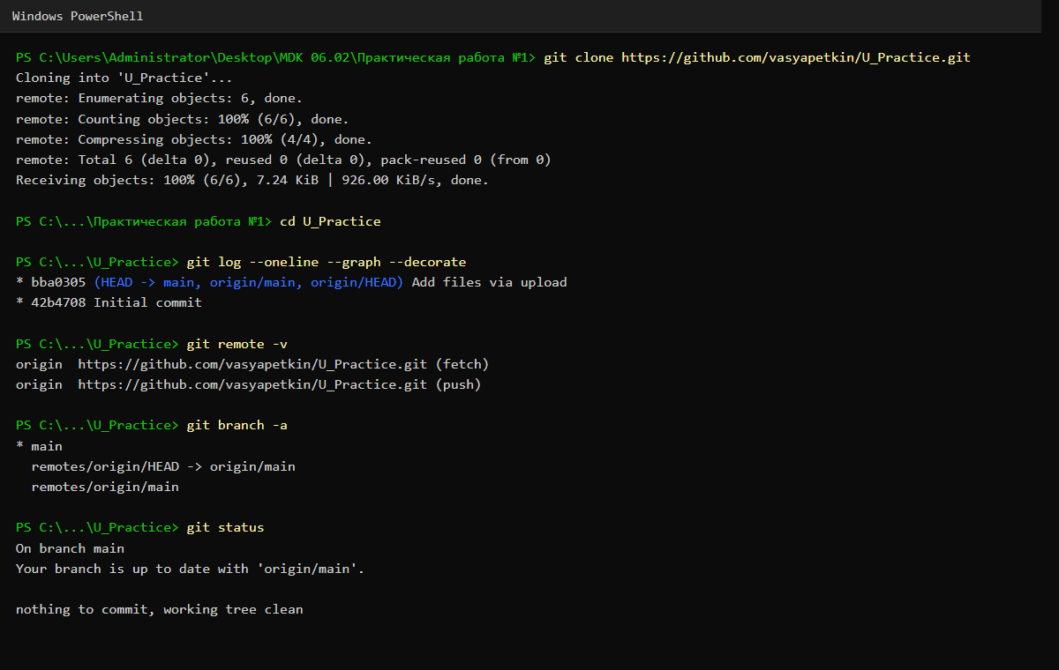
Рисунок 3 — Клонирование репозитория и проверка его состояния
Репозиторий успешно склонирован без запроса имени пользователя и пароля, что подтверждает корректность настройки открытого доступа. Команда git log вывела историю из двух коммитов, git remote -v — адрес связанного удалённого репозитория, git status — сообщение «nothing to commit, working tree clean», означающее, что локальная копия полностью соответствует состоянию удалённого репозитория. Назначение использованных команд приведено в таблице 2.
Таблица 2 — Основные команды системы контроля версий Git
Команда | Назначение
git clone <url> | Создание локальной копии удалённого репозитория
git add . | Добавление изменённых файлов в индекс для последующей фиксации
git commit -m "текст" | Фиксация изменений в локальном репозитории с описанием
git push | Отправка зафиксированных изменений в удалённый репозиторий
git pull | Получение изменений из удалённого репозитория в локальный
git log | Просмотр истории коммитов
git status | Просмотр состояния рабочего каталога и индекса
git remote -v | Просмотр адресов связанных удалённых репозиториев

5 Ссылка на репозиторий
Результаты работы размещены в удалённом репозитории, доступном по ссылке:
https://github.com/vasyapetkin/U_Practice

Перечень всех репозиториев учётной записи доступен по ссылке: https://github.com/vasyapetkin?tab=repositories

Выводы по работе
В ходе выполнения практической работы получены практические навыки работы с репозиторием проекта на сервисе GitHub. Изучено назначение распределённой системы контроля версий Git и структура репозитория, в котором помимо самих файлов проекта хранятся файлы конфигурации, журналы выполненных операций и индекс с описанием расположения файлов.
Результаты ранее выполненных учебных работ скомпонованы и систематизированы в едином удалённом репозитории U_Practice, что обеспечило единую точку доступа к ним и единую историю изменений. Для репозитория настроен уровень видимости Public, при котором преподаватель может ознакомиться с результатами работы по прямой ссылке без авторизации, а право на внесение изменений сохраняется за владельцем репозитория.
Корректность выполненных настроек подтверждена практически: репозиторий склонирован на локальный компьютер командой git clone без запроса учётных данных, состояние локальной копии проверено командами git log, git remote -v, git branch -a и git status. Освоены основные команды работы с репозиторием: клонирование, фиксация изменений, отправка изменений на удалённый сервер и получение изменений с него.
Цель работы достигнута, задание выполнено в полном объёме.

